

**Introdução à Ciência da Computação - 113913**

**Gabarito Prova 2.4 – Tipo B**

**Observações:**

* São 20 amostras de entrada e cada amostra de saída correta vale 0.5 ponto.

**Somatório Pares**

Faça um programa que leia uma sequência de inteiros ***n***, lidos do teclado. A quantidade de elementos da sequência é desconhecida, mas ela termina quando ***n*** for menor que 0, que não faz parte da sequência e deve ser desconsiderado. Para cada ***n ≥ 0*** lido imprima na tela a soma ***S*** de todos os números pares de 0 até ***n,*** incluindo o ***n***, se for o caso. Ao final imprima a maior soma ***S*** e a média das somas ***S*** calculadas.

**Entrada**

Cada linha de entrada conterá um inteiro ***n***, a linha de entrada que conter ***n < 0*** deverá ser desconsiderada. Considere que a entrada terá pelo menos um ***n ≥ 0***.

**Saída**

Para cada ***n*** lido será impresso na tela a soma ***S*** de todos os pares de 0 até ***n***. Ao final, imprima a maior soma ***S*** e a média (com 2 casas decimais após a vírgula) das somas ***S*** calculadas, conforme exemplo abaixo.

|  |  |
| --- | --- |
| **Exemplo de Entrada** | **Exemplo de Saída** |
| 10  4  -1 | 30  6  30  18.00 |
| 6  2  4  -1 | 12  2  6  12  6.67 |
| 3  4  5  -8 | 2  6  6  6  4.67 |
| 8  -1 | 20  20  20.00 |
| 4  2  -1 | 6  2  6  4.00 |

**Boa Prova!**

**Gabarito**

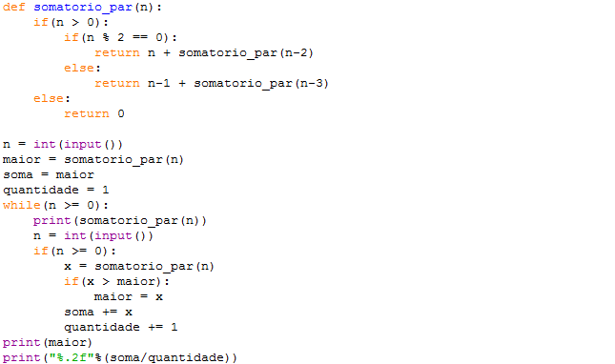

|  |  |
| --- | --- |
| **Amostras de Entrada** | **Amostras de Saída** |
| 15  100  100  18  -2 | 56  2550  2550  90  2550  1311.50 |
| 11  9  7  17  -2 | 30  20  12  72  72  33.50 |
| 90  110  80  -5 | 2070  3080  1640  3080  2263.33 |
| 4  40  44  11  -8 | 6  420  506  30  506  240.50 |
| 16  18  90  270  -1 | 72  90  2070  18360  18360  5148.00 |
| 100  50  75  25  -30 | 2550  650  1406  156  2550  1190.50 |
| 40  80  95  35  -2 | 420  1640  2256  306  2256  1155.50 |
| 500  125  325  80  -2 | 62750  3906  26406  1640  62750  23675.50 |
| 80  800  320  100  -5 | 1640  160400  25760  2550  160400  47587.50 |
| 65  30  85  90  840  -2 | 1056  240  1806  2070  176820  176820  36398.40 |
| 200  163  740  -1 | 10100  6642  137270  137270  51337.33 |
| 165  98  208  0  0  -89 | 6806  2450  10920  0  0  10920  4035.20 |
| 0  -2 | 0  0  0.00 |
| 0  4  8  80  84  25  250  370  100  -2 | 0  6  20  1640  1806  156  15750  34410  2550  34410  6259.78 |
| 1000  1500  100  -2 | 250500  563250  2550  563250  272100.00 |
| 890  910  900  -900 | 198470  207480  202950  207480  202966.67 |
| 0  1233  -1 | 0  380072  380072  190036.00 |
| 0  200  100  290  -2 | 0  10100  2550  21170  21170  8455.00 |
| 1846  1759  1624  0  -9 | 852852  773520  660156  0  852852  571632.00 |
| 1003  973  569  -2 | 251502  236682  80940  251502  189708.00 |